會計折舊費用系統

程式功能：能夠簡化在會計上計算折舊各項費用時的工作量，並能依照需要選擇所需折舊方法。

開發動機、背景：在練習會計折舊費用計算時發現這項工作需要耗費大量時間計算，覺得重複做一樣的事情太浪費時間，還不如把時間拿來練習寫C，所以我就停止計算，打開電腦，開始構思怎麼用電腦幫助我完成這個工作。

程式列表：step1. 選擇一種折舊方法

step2. 輸入計算所需資料

step3. 得到結果

step4. 決定要不要繼續計算

程式執行截圖：

直線法

**一張含有 螢幕擷取畫面 的圖片

產生非常高可信度的描述**

生產數量法&工作時間法

**一張含有 螢幕擷取畫面 的圖片

產生非常高可信度的描述**

定律餘額遞減法

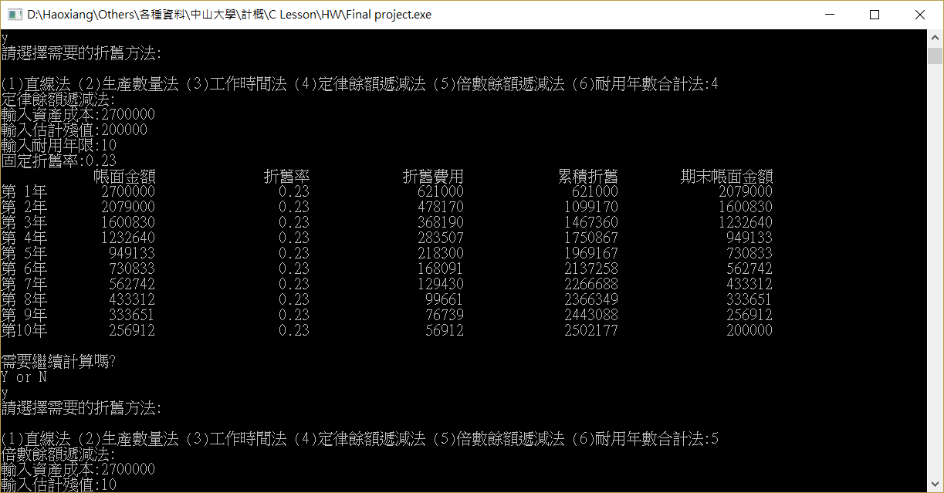

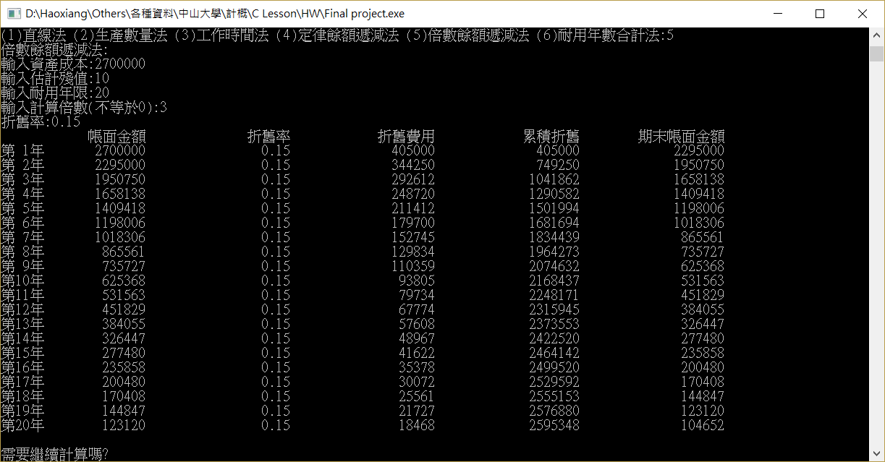

倍率餘額遞減法

**一張含有 螢幕擷取畫面 的圖片

產生非常高可信度的描述**耐用年數合計法

**一張含有 螢幕擷取畫面 的圖片

描述是以高可信度產生**倍數餘額遞減法中的防呆機制